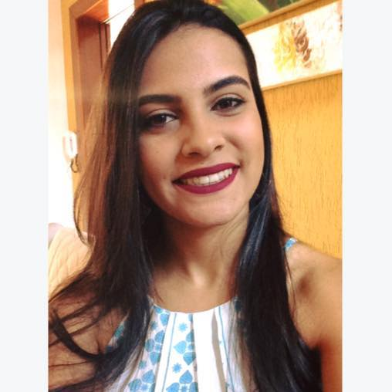
Bárbara Rocha Macedo
Data de nascimento: 22/07/1994
Estado civil: Solteira
Naturalidade: Sete Lagoas
Rua Paraíba nº 1423 Apartamento 1004
Bairro: Savassi Belo Horizonte - MG
Contatos: (31) 99889 0118 ou 3771-1073 email: babirocha07@outlook.com
_______________________________________________________________
Graduação
- Enfermagem
Instituição: Centro Universitário de Sete Lagoas - UNIFEMM Conclusão: 2017

- Inscrição – COREN MG 000.559.191

- Ensino Médio
Instituição: Instituto Regina Pacis
Conclusão: 2012

- Curso: Inglês
Instituição: Way Idioma
Conclusão: 2012

Atividades Extracurriculares
- Participação na Atividade Prática de Vacinação
Profª Fernanda Batista – UNIFEMM

- Capacitação das Arboviroses e Cartão de Vacina
Prefeitura de Sete Lagoas – 2017

- Participação na Ação Extramuro de Prevenção em Área de Risco
Prefeitura de Sete Lagoas - 2017

- Curso: Word Básico – UAITEC
Carga horária: 40 horas

- Curso: Terceira Idade: educação para a saúde - UAITEC
Carga horária: 20 horas

- Curso: Noções Primeiros Socorros – UAITEC
Carga Horária: 8 horas

- Curso: Cuidados Básicos com a Estomia – UAITEC
Carga horária: 6 horas

- Curso: Reforma Ortográfica – UAITEC
Carga horária: 10 horas

- Participação no Seminário Saúde na Escola- 2014
Prefeitura Municipal de Sete Lagoas

- Participação da Consulta de Enfermagem: gestante e cuidados com recém nascido.
Profª: Fernanda Batista – UNIFEMM
Experiência Profissional e Capacidade Técnica
- Instituto Regina Pacis
2013 – 2013
Cargo: Monitora

Atividade desenvolvida:
- Acompanhar e auxiliar crianças com Síndrome de Down e/ou Autistas nas atividades escolares.

- Academia Seven Fitness
2012- 2013.
Cargo: Recepcionista

Atividades desenvolvidas:
- Atendimento ao cliente;
- Cadastramento/ alterações nas fichas pessoal dos alunos;
- Atendimento telefônico;
- Apresentação da academia para visitantes;
- Orientações/ informações sobre valores dos pacotes e mensalidades.

- Prefeitura de Sete Lagoas
2014 – Duração seis meses.

Cargo: Estagiária de Enfermagem no Programa de Saúde na Escola.

Atividades desenvolvidas:
- Auxílio e planejamento das ações de educação em saúde;
- Auxílio no preenchimento dos dados no sistema E-SUS;
- Confecção do cartão SUS e prontuários dos educando;
- Antropometria;
- Aferição de Pressão Arterial;
- Realização de palestras, grupos operativos, dinâmicas, jogos e bate papos sobre saúde da criança, do adolescente e do adulto em fase escolar.

- Prefeitura de Sete Lagoas
2016 - 2016

Cargo: Estagiária de Enfermagem na Urgência e Emergência – Pronto Atendimento Belo Vale.

Atividades desenvolvidas:
- Participação na organização e confecção de processos administrativos, como POP, protocolos interno da unidade;
- Requisições de matérias aos serviços de compras, almoxarifado;
- Participação de gerenciamento de escala dos enfermeiros, técnico de enfermagem;
- Acompanhamento das rotinas diárias dos enfermeiros da unidade em procedimentos invasivos;
- Participação direta, junto ao enfermeiro na abordagem ao paciente de Urgência e Emergência;
- Participação no processo de gestão do controle de estoque de materiais médico-hospitalar, nos setores da unidade, acompanhados pelos enfermeiros, controle de materiais e equipamentos da sala de Emergência;
- Participação em reuniões administrativas e treinamentos práticos e teóricos da equipe multidisciplinar;
- Participação na confecção e aplicação na prática, do protocolo do manejo da Dengue na Classificação de risco;
- Participação como ouvinte na Classificação de Risco onde se aplica o protocolo de Manchester.
Objetivo: Busco uma oportunidade para uma formação intelectual e experiência.
Sete Lagoas, 2018.

